Порядок подключения и настройки ADSL модема ZyXEL в режиме маршрутизатора PPPoE

Подключите модем к телефонной линии

Соедините разъем модема DSL с разъемом MODEM сплиттера. Телефонный аппарат соедините с гнездом PHONE сплиттера. Гнездо LINE сплиттера соедините с телефонной розеткой. В зависимости от схемы подключения телефонных аппаратов и комплектации модема вам могут понадобится дополнительные микрофильтры. Микрофильтр – это устройство устанавливаемое перед телефонным аппаратом для защиты его от высокочастотного сигнала модема. Подключите модем к компьютеру. Для этого соедините разъем Ethernet на модеме с соответствующим разъемом на компьютере. Подключите модем в сеть.

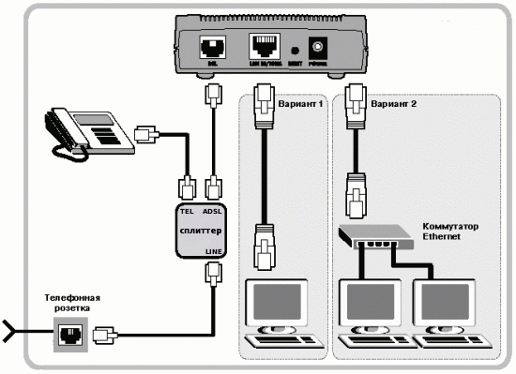
Настройка сетевого подключения

Нажмите кнопку Пуск и выберите Панель управления (если у вас Windows XP нажмите переключиться к классическому виду) -> Сетевые подключения -> Подключение по локальной сети -> Свойства. На вкладке Общие выберите Протокол Интернета (TCP/IP) и нажмите свойства. Далее установите IP-адрес 192.168.1.2, маску подсети 255.255.255.0, основной шлюз 192.168.1.1 Предпочитаемый DNS-сервер 95.107.47.4
Альтернативный DNS сервер 192.168.1.1

Настройка модема

Внимание! Перед настройкой модема отсоедините кабель от DSL-разъема модема. После настройки вновь соедините DSL-разъем модема с разъемом MODEM сплиттера.

Запустите Internet Explorer. В поле адрес напишите: 192.168.1.1. В открывшемся окне, в поле Password укажите: 1234 и нажмите Login. В следующем окне нажмите кнопку Ignore . Далее в меню с лева, выберите Wizard Setup.
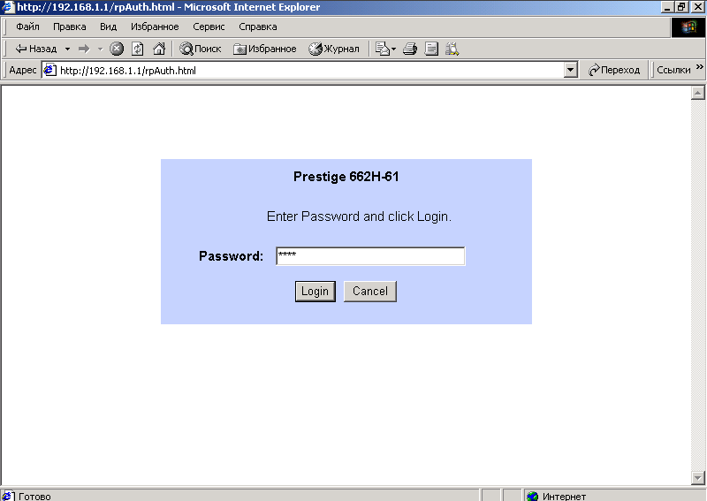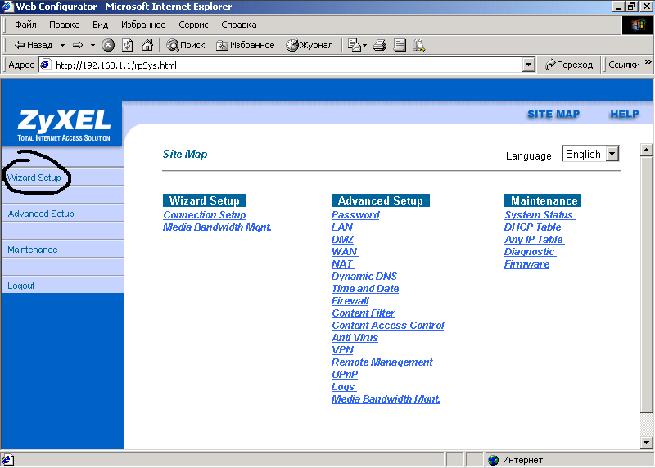

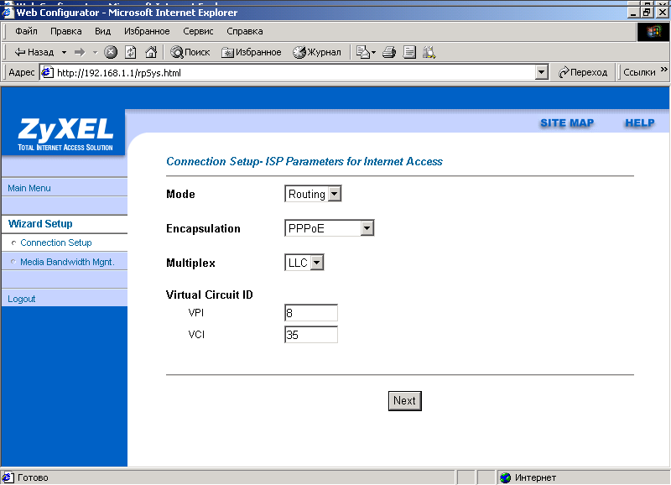 | В поле Mode выберите: Routing  Выберите в поле Encapsulation: PPPoE.  В поле Multiplex выберите: LLC  Поля VPI и VCI измените соответственно на 8 и 35  Нажмите кнопку Next
В поле Service Name укажите: ORIS  В полях User Name и Password укажите входное имя и пароль из регистрационной карточки  В разделе IP Address выберите:  Obtain an IP Address Automatically  В разделе Connection выберите:  Nailed-Up Connection  В поле Network Address Translation выберите  SUA Only  Нажмите кнопку Next | 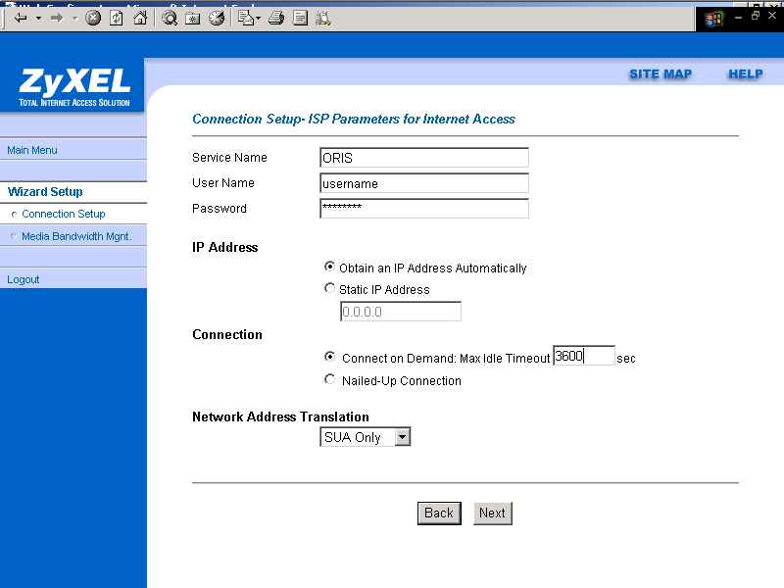

На следующей странице, проверьте параметры настройки и нажмите кнопку Save Settings. На этом настройка доступа в Интернет закончена.

В открывшемся разделе нажмите кнопку Start Diagnose для проверки соединения. Все тесты должны быть пройдены (PASS), исключение составлят лишь тест Test ADSL(ATM OAM) loopback test который может быть проеден(PASS) или нет (FAIL), зависит от настроек на стороне провайдера и не является ошибкой.

